# appBrujulaVoz

El objetivo de esta aplicación es abrir y pulsar un botón para indicar un punto cardinal con un grado, como podría ser “Norte 10”. Una vez pulsado el botón y dicho esto, debemos seleccionar de una lista la coincidencia correcta.

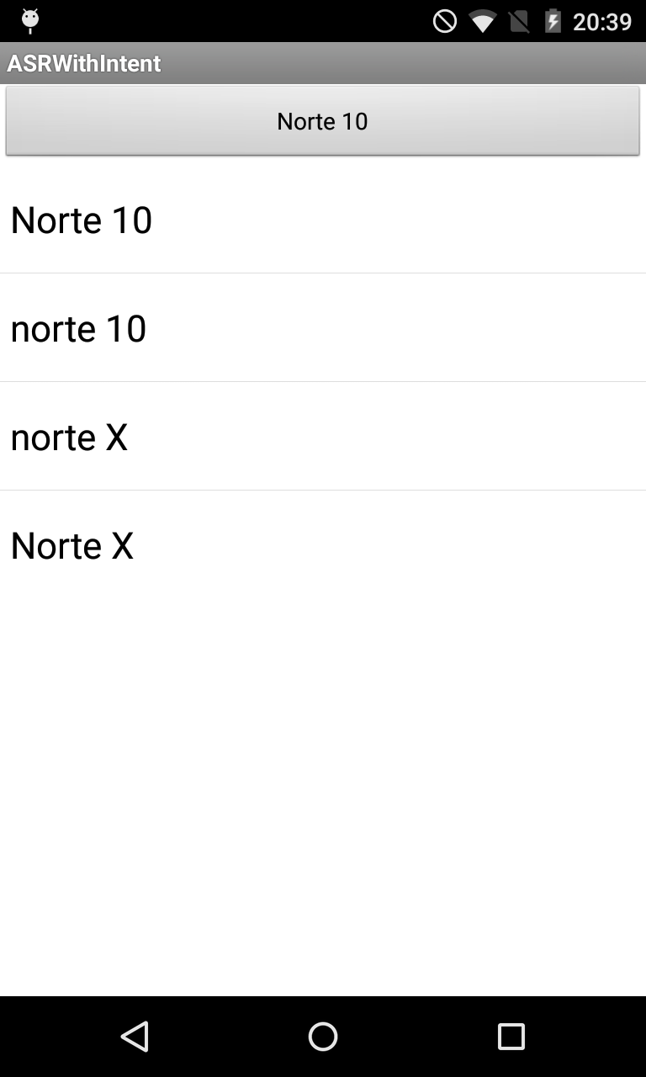

Una vez pulsada la coincidencia correcta, se ha pretendido realizar un Intent, para abrir un nuevo activity. En este activity se pretendía mostrar una brújula y unas indicaciones para ayudar al usuario a poner la dirección indicada por voz.

Se han tenido problemas para realizar el Intent, y no se ha podido acabar de realizar la aplicación.

Las referencias usadas han sido:

*Código base de Zoraida ugr.*

*Github:* [*https://github.com/PacoPollos/PruebasEnAndroid*](https://github.com/PacoPollos/PruebasEnAndroid)

[*https://github.com/Exea*](https://github.com/Exea)

Video demostración:

<https://www.youtube.com/watch?v=M40oVhSzzOo&feature=youtu.be>